**Đề tài : Đề xuất các địa điểm được mở trong giờ nhất định.**

**1.Cơ sở lý thuyết**

Python là một ngôn ngữ lập trình bậc cao cho các mục đích lập trình đa năng, do Guido Van Rossum tạo ra và lần đầu ra mắt vào năm 1991. Python được thiết kế với ưu điểm mạnh là dễ đọc, dễ học và dễ nhớ. Python là ngôn ngữ có hình thức rất sáng sủa, cấu trúc rõ ràng, thuận tiện cho người mới học lập trình. Cấu trúc của Python còn cho phép người sử dụng viết mã lệnh với số lần gõ phím tối thiểu. Vào tháng 7 năm 2018, Van Rossum đã từ chức Leader trong cộng đồng ngôn ngữ Python sau 30 năm lãnh đạo. Sự phát triển Python đến nay có thể chia làm các giai đoạn: python 1, python 2 và python 3. [2]

Thư viện pandas trong python là một thư viện mã nguồn mở, hỗ trợ đắc lực trong thao tác dữ liệu. Đây cũng là bộ công cụ phân tích và xử lý dữ liệu mạnh mẽ của ngôn ngữ lập trình python. Thư viện này được sử dụng rộng rãi trong cả nghiên cứu lẫn phát triển các ứng dụng về khoa học dữ liệu. Thư viện này sử dụng một cấu trúc dữ liệu riêng là Dataframe. Pandas cung cấp rất nhiều chức năng xử lý và làm việc trên cấu trúc dữ liệu này. Chính sự linh hoạt và hiệu quả đã khiến cho pandas được sử dụng rộng rãi. [4]

Hàm locchấp nhận label của các row và column và trả về Chuỗi hoặc DataFrame. Bạn có thể sử dụng nó để lấy toàn bộ row hoặc column, cũng như các phần của chúng.

2.Code

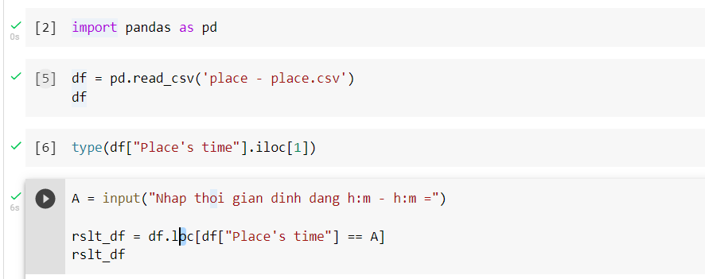

3.Kết quả.

